○能登町住宅用太陽光発電システム設置費補助金交付要綱
平成23年10月１日告示第43号
改正
平成28年４月１日告示第62号
令和２年12月28日告示第99号
能登町住宅用太陽光発電システム設置費補助金交付要綱
（趣旨）
第１条 この告示は、環境への負荷が少ない循環型社会の構築に向け、町民のクリーンエネルギーに対する意識高揚及び住宅用太陽光発電システムの普及を図るため、住宅用太陽光発電システムを設置する者に対し、予算の範囲内で補助金を交付するものとし、その交付に関し能登町補助金交付規則（平成17年能登町規則第34号）に定めるもののほか、必要な事項を定めるものとする。
（用語の意義）
第２条 この告示において、住宅用太陽光発電システム（以下「対象システム」という。）とは、太陽電池を利用し、太陽光のエネルギーで発電し、生活に必要なエネルギーとして供給する装置をいう。
（補助金の交付対象者）
第３条 補助金の交付を受けることができる者は、次の各号いずれにも該当する者とする。
(１) 町内に住所を有する者
(２) 自己、配偶者又は２親等以内の親族が所有し、自ら居住する町内の戸建ての住宅（店舗、事務所等の併用住宅を含む。）に対象システムを新たに設置した者又は建売住宅供給者等から町内に対象システム付住宅を新たに購入した者
(３) 町税の滞納がない者
(４) 過去にこの要綱の補助金の交付を受けたことがない者
（補助対象設備）
第４条 補助金の交付の対象となる対象システムは、次の各号のいずれにも該当するものとする。
(１) 低圧配電線と逆潮流有りで連系し住宅の屋根等への設置に適したもの。
(２) 電力会社と太陽光発電システムの系統連系に伴う電力需給に関する契約を締結していること。
(３) 未使用の太陽電池を使用していること。
(４) 太陽電池の最大出力（当該対象システムを構成する太陽電池モジュールの公称最大出力の合計をいう。）が１キロワット以上であること。
（補助対象費用）
第５条 補助の対象となる費用は、対象システムの設置に要した費用とする。
（補助金の額）
第６条 補助金の額は、対象システムの太陽電池の最大出力１キロワットあたり25,000円を乗じた額とし、100,000円を限度とする。
２ 前項の最大出力に小数点２桁未満の端数があるときは、これを切り捨てた値とする。
３ 前項の規定により、補助金の額に1,000円未満の端数があるときは、これを切り捨てた額とする。
（補助金の交付申請）
第７条 補助金の交付を受けようとする者（以下「申請者」という。）は、能登町住宅用太陽光発電システム設置費補助金交付申請書（様式第１号）に関係書類を添えて、町長に申請しなければならない。
（補助金の交付決定）
第８条 町長は、申請者から交付申請があった場合は、その内容を審査し、適当であると認めたときは、能登町住宅用太陽光発電システム設置費補助金交付決定通知書（様式第２号）により、申請者に通知するものとする。
（変更等承認申請）
第９条 申請者は、補助金の交付決定の通知を受けた後において、申請の内容の変更又は廃止の必要が生じたときは、能登町住宅用太陽光発電システム設置費補助金変更等承認申請書（様式第３号）を町長に提出し、その承認を受けなければならない。
（変更等承認決定）
第10条 町長は、申請者から変更等承認申請書があったときは、審査の上適否を決定し、能登町住宅用太陽光発電システム設置費補助金変更等承認決定通知書（様式第４号）により申請者に通知するものとする。
（実績報告）
第11条 申請者は、対象システムの設置が完了したときは、設置完了日から起算して30日以内に、能登町住宅用太陽光発電システム設置費補助金実績報告書（様式第５号）に関係書類を添付し、町長に報告しなければならない。
（補助金の額の確定）
第12条 町長は、申請者から実績報告を受けたときは、実績報告書及び必要に応じて行う現地調査等により、補助金の交付の決定の内容及びこれに付した条件に適合すると認めたときは、交付すべき補助金の額を確定し、能登町住宅用太陽光発電システム設置費補助金確定通知書（様式第６号）により、申請者に通知するものとする。
（補助金の交付）
第13条 町長は、前条の規定による補助金交付額確定通知後、能登町住宅用太陽光発電システム設置費補助金交付請求書（様式第７号）による申請者の請求に基づき、補助金を交付するものとする。
（報告）
第14条 町長は、補助金を交付した者に対し、必要に応じて対象システムの運転状況の報告を求めることができる。
（補助金の返還等）
第15条 町長は、偽りその他不正な手段により補助金の交付を受けた者に対し、すでに交付した補助金を返還させることができる。
（手続代行者）
第16条 申請者は、第７条の規定による交付申請を、対象システムの設置、販売等をする者に代行させることができるもとする。
２ 前項の規定による代行を行う者（以下「手続代行者」という。）は、速やかにその事務を処理しなければならない。
３ 手続代行者は、前項に規定する手続の代行により設置者に関して得た情報について、個人情報の保護に関する法律（平成15年法律第57号）の基本理念を尊重し、同法に規定する個人情報の取扱いを適正に行わなければならない。
４ 町長は、手続代行者が第２項に規定する手続の代行を偽り、その他不正の手段により行った疑いがある場合は、必要に応じて調査を実施する。
（その他）
第17条 この告示に定めるもののほか、必要な事項は、町長が別に定めるものとする。
附 則
この告示は、平成23年10月１日から施行する。
附 則（平成28年４月１日告示第62号）
この告示は、平成28年４月１日から施行する。
附 則（令和２年12月28日告示第99号）
この告示は、令和３年４月１日から施行する。

様式第１号（第７条関係）
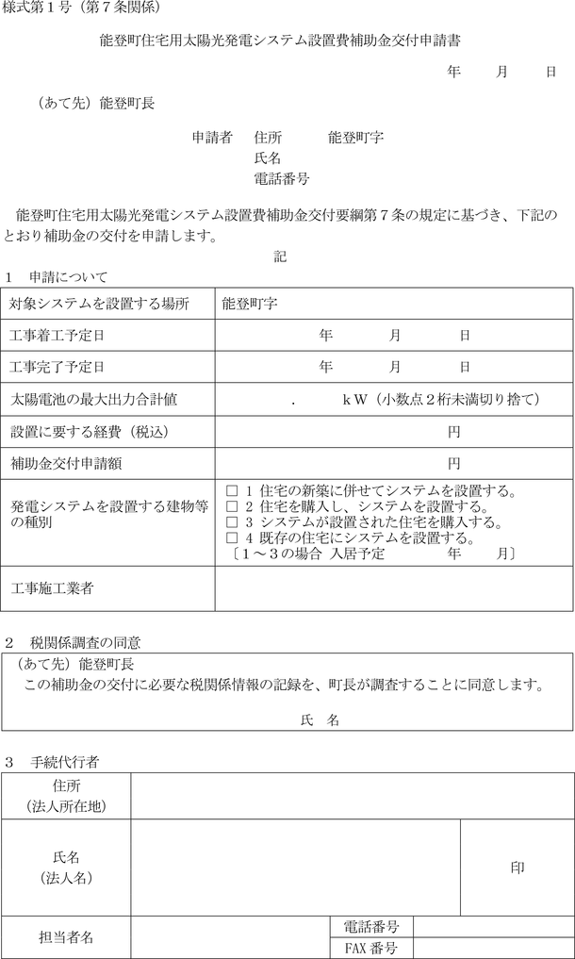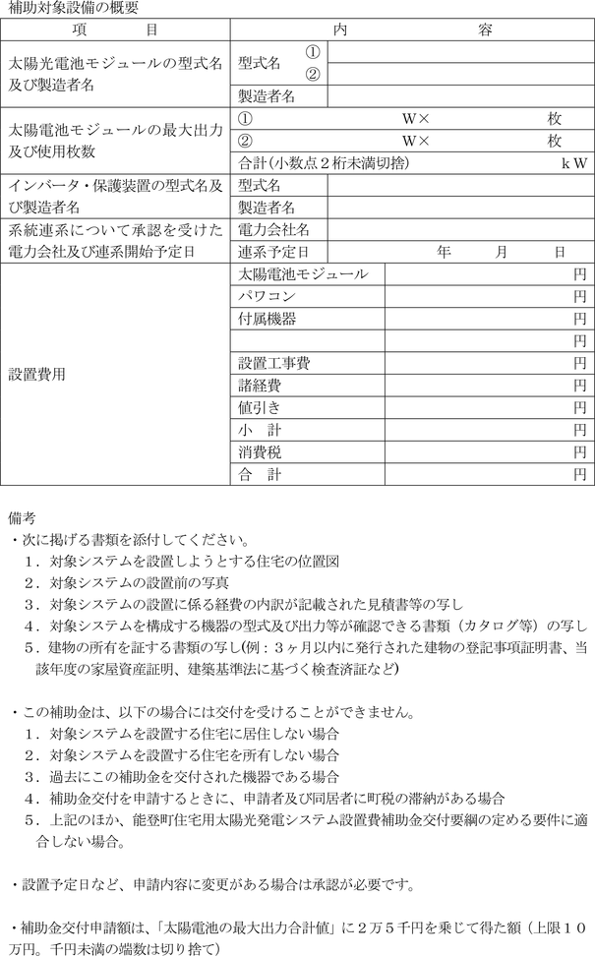
様式第２号（第８条関係）
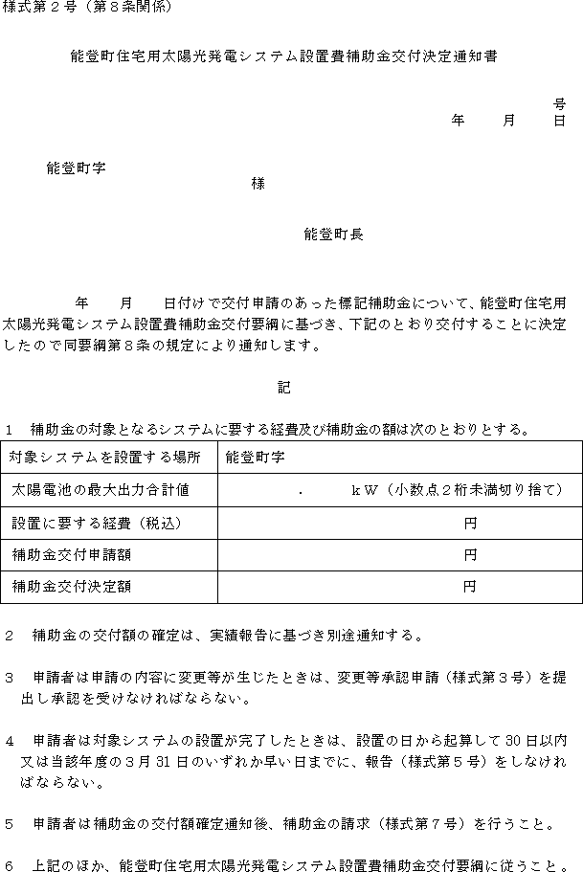
様式第３号（第９条関係）
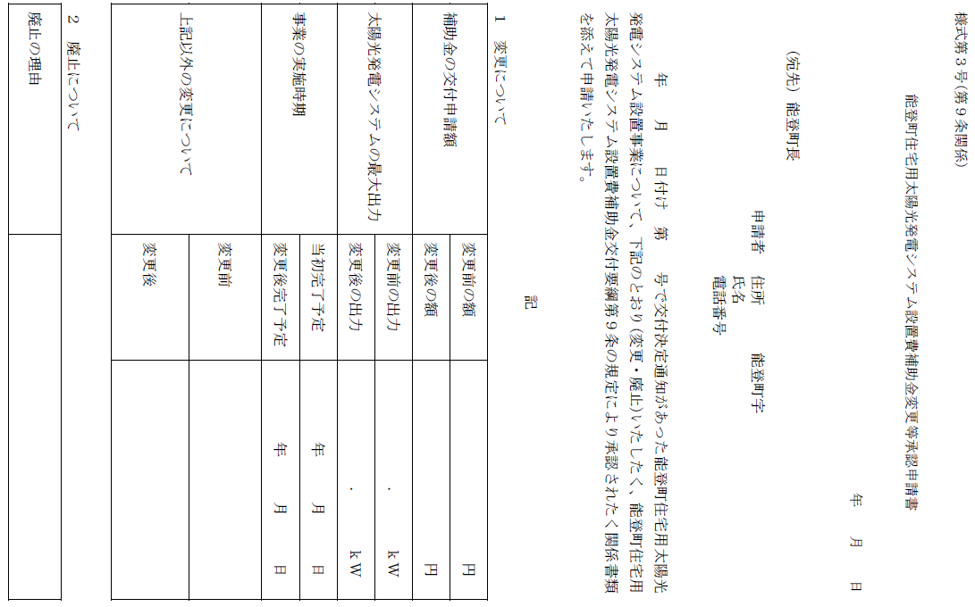
様式第４号（第10条関係）
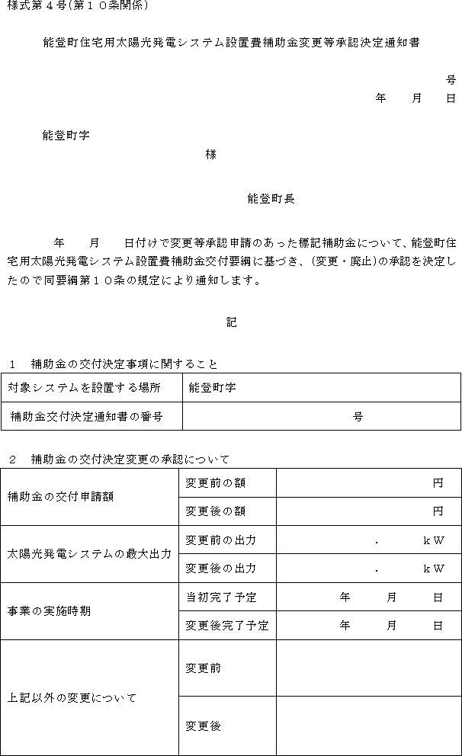
様式第５号（第11条関係）
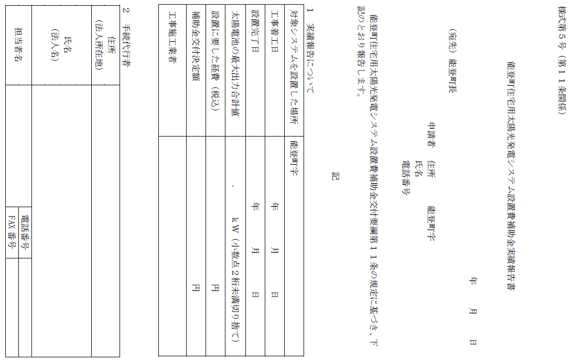
様式第６号（第12条関係）
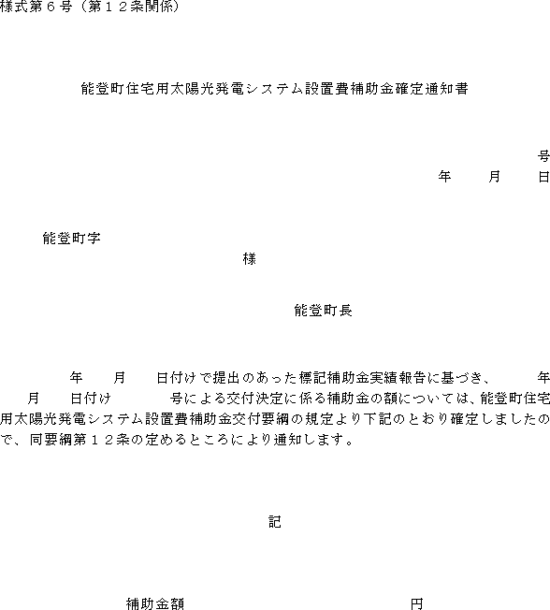
様式第７号（第13条関係）
